Конспект составила учитель русского языка и литературы **Дубинская Анна Валерьевна**

Дата: 05.10.2023

Урок в КТП: 15

Класс: 8-В

Тема: **«Р.р. № 4 Подготовка к контрольному сочинению-рассуждению. Практикум»**

**Цели урока:**

* выявление умения учащихся понимать основную мысль прочитанного текста, выражать свою точку зрения на освещаемую тему, приводить аргументы.
* усвоение учащимися основных нравственных принципов, которымы должны руководствоваться все люди, формирование культуры ведения беседы.

**Задачи:**

* *образовательные*: расширить и углубить знания учащихся по культуре речи; предупреждать орфографические, речевые и грамматические ошибки, уметь самостоятельно создавать собственное высказывание, обладающее всеми признаками текста, то есть смысловой цельностью и структурной связностью;
* *развивающие*: развивать творческую, речевую и мыслительную активность учащихся, формировать умение выражать личностно-эмоциональное отношение к теме;
* *воспитательные*: формировать такие нравственные качества учащихся, как благородство, милосердие, отзывчивость, человечность.

**Планируемые результаты:**

* *Предметные:*

*Личностные:* развивать творческие способности, способствовать развитию и обогащению речи, стимулировать интеллектуальное развитие, воспитывать уважительное отношение к окружающим, наблюдательность, прививать интерес к предмету.

* *Метапредметные:*

регулятивные: уметь формулировать тему урока, ставить цели, проводить самопроверку;

познавательные: осуществлять поиск необходимой информации для выполнения учебных заданий с использованием учебного материала,  устанавливать причинно-следственные связи;

коммуникативные: развивать умение работать с информацией на уроке, связно излагать мысли; сохранять и развивать умение сотрудничать в  группе; отвечать на вопросы, слушать и слышать; формулировать, высказывать и обосновывать свою точку зрения

Оборудование: карточки с «каркасом» сочинения, карточки «Лексическое облако», портреты известных личностей.

Тип урока: комбинированный; урок развития речи.

Ход урока

**1) Организационный этап.**

Приветствие учащихся. Класс делится на три группы. Запись даты, темы урока в тетрадь.

**2) Постановка цели и задач урока. Мотивация учебной деятельности учащихся.**

Приём «Работа с эпиграфом»

*Чем ниже человек душой,*

*Тем выше задирает нос.*

*Он носом тянется туда,*

*Куда душою не дорос.*

*Омар Хайям*

Задание. Проанализировать эпиграф. Подумать о каком из качеств человеческого характера пойдёт речь на уроке.

Беседа с учащимися.

С помощью эпиграфа учащиеся раскрывают ключевое понятие урока и формулируют тему сочинения-рассуждения: «Что такое тщеславие?»

**3) Актуализация знаний.**

ФОРМУЛИРУЕМ ТЕЗИС

Приём «Лексическое облако»

Учащимся предлагается выбрать понятия, соответствующие ключевому слову. Следует обратить внимание, что среди этих понятий можно выделить следующие лексические группы: синонимы, антонимы, паронимы

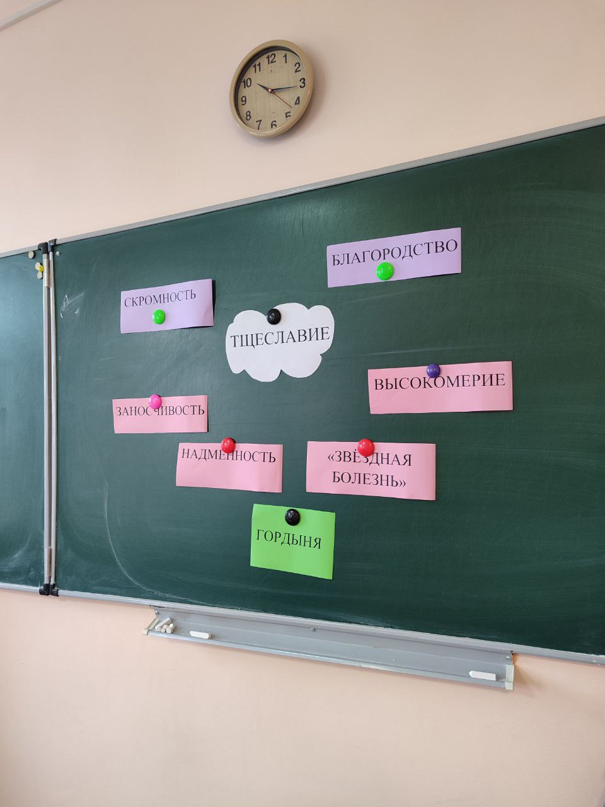

Учащиеся самостоятельно формулируют ключевое понятие

Тщеславие – это стремление хорошо выглядеть в глазах окружающих, потребность в подтверждении своего превосходства.

**4) Первичное усвоение новых знаний.**

ФОРМУЛИРУЕМ АРГУМЕНТ 1 (ИЗ ЛИТЕРАТУРЫ)

Приём «Третий лишний»

Примеры проявления тщеславия широко распространены в художественной литературе. Учащимся предлагается выделить произведения, главные герои которых стрдают от этого порока.

На доске обозначены:

1. А. Куприн «Чудесный доктор» (учащиеся отмечают, что главный герой этого произведения обладает противоположными тщеславию качествами: милосердием и благородством)

2. Д. Фонвизин «Недоросль» (г-жа Простакова с ёё «звёздной болезнью»)

3. А. Пушкин «Моцарт и Сальери» (Тщеславие довело Сальери до предела: он решается на преступление из-за непреодолимой зависти).

ФОРМУЛИРУЕМ РГУМЕНТ 2 (ИЗ ЖИЗНЕННОГО ОПЫТА)

Приём «Третий - основной»

Не только в художественной литературе, но и в жизни встречаются примеры проявления тщеславия.

На доске висят портреты трёх выдающихся личностей

1. Мать Тереза (пример милосердия)

2. Доктор Лиза – Глинка Елизавета Петровна. (пример благородства)

3. Наполеон Бонапарт (Учащиеся отмечают его как яркий пример тщеславия)

**5) Первичная проверка понимания**

Приём «Каркас сочинения»

Учащиеся разделены на группы, каждая из которых работает над конкретной частью сочинения.

Группа 1 – «Тезис»

Группа 2 – «Аргумент 1»

Группа 3 – «Аргумент 2»

Для того, чтобы высказывания разных групп можно было объединить в целостное сочинение, предлагается чёткая схема – «каркас», в которую необходимо вписать нужные понятия или рассуждения.

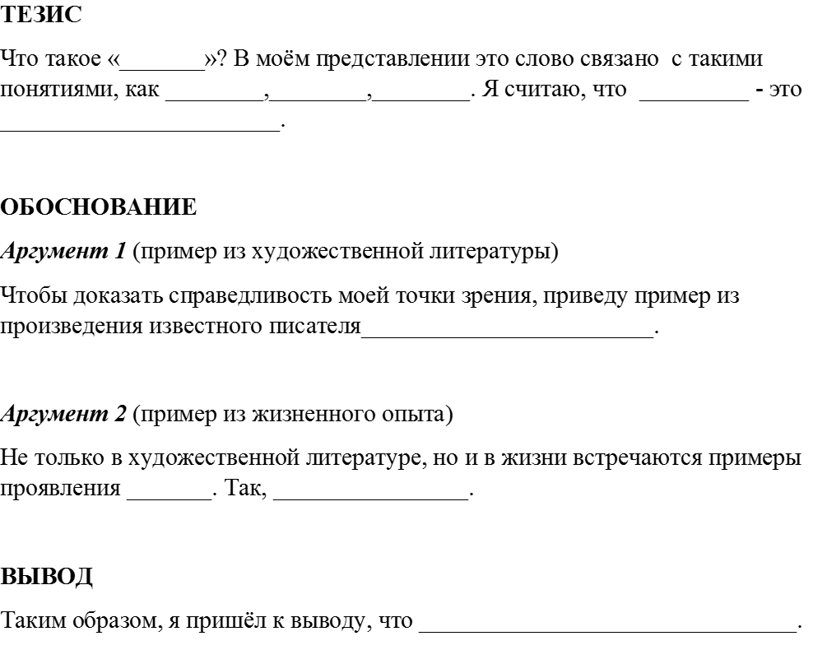

Устное обсуждение всех этапов работы в каждой группе

**6) Первичное закрепление**

Работа учащихся над своим фрагментом сочинения.

Группа 1 – «Тезис»

*Что такое «тщеславие»? В моём представлении это слово связано с такими понятиями, как высокомерие, заносчивость, гордыня, «звёздная болезнь». Мне кажется, что тщеславие – это стремление хорошо выглядеть в глазах окружающих, потребность в подтверждении своего превосходства.*

Группа 2 – «Аргумент 1»

*Чтобы доказать справедливость моей точки зрения, приведу пример и произведения великого русского поэта и писателя А. С. Пушкина. В своём произведении «Моцарт и Сальери» автор рассказывает о том, что Сальери из зависти отравил Моцарта. Он считает себя более талантливым, старается утвердиться в собственном превосходстве, при этом лишаясь способности оценивать себя критически. Но даже после смерти Моцарт остался гением, и его смерть не прославила Сальери.*

Группа 3 – «Аргумент 2»

*Не только в художественной литературе, но и в жизни встречаются примеры проявления тщеславия. История знает немало тщеславных личностей, которые оставили след в истории. Например, к таким можно отнести Наполеона.  Его тщеславие проявилось в желании прославиться через войну, боль, страдания и смерть людей. Он считал себя сверхчеловеком, способными поставить на колени весь мир. В 1812 году, войдя в полупустую Москву, Наполеон ждал ключи от Кремля, желая таким образом отметить свою победу. Россия была последним рубежом, мешающим ему в покорении мира и завоевании славы великого полководца. К счастью, его тщеславным планам и мечтам не суждено было сбыться.*

Далее учащиеся зачитывают фрагменты сочинения в соответствии их порядком следования.

Индивидуальная творческая работа

Задание: написать вывод, на основе вышеизложенного рассуждения.

**7) Контроль усвоения, обсуждение допущенных ошибок и их коррекция.**

**8) Информация о домашнем задании, инструктаж по его выполнению**

Написать сочинение-рассуждение на тему «Что такое милосердие?», на основе «Каркаса сочинения» и материалов, рассмотренных на уроке

**9) Рефлексия (подведение итогов занятия)**